
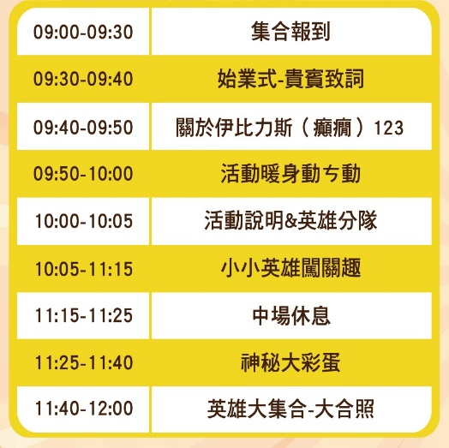

今年夏天，我們一起化身超級英雄，拯救世界吧!
每位伊比力斯朋友都是對抗病症的超級英雄，
快來跟著探員們一起闖關玩遊戲，
發揮你的力量，攜手度過重重關卡!
活動日期：2019/08/03 (六)
活動時間：上午09:30-12:00 (09:00開始報到)
活動地點：西門紅樓 北廣場 (臺北市萬華區成都路10號)
參加對象：歡迎伊比力斯朋友及其家屬參加 (名額有限，額滿為止)
年齡限制：本活動建議6歲以上18歲以下朋友參加
-----------------------------------------------------------------------------------------
稱 謂 | 姓名 | 年齡 | 當日聯絡手機號碼 | E-mail
伊比力斯朋友 |  |  |  | @
陪同家屬1  主要聯絡人 |  |  | □同上或 | □同上或  @
陪同家屬2 |  |  | X | X
陪同家屬3 |  |  | X | X
伊比力斯目前情況：就診醫院: 、醫師: ，已停藥或痊癒請勿報名
第3-4位親手足請填在此： （ 歲）、 （ 歲）
報 名 表

